Son los elementos, de tipo accesorios, requeridos para realizar la movilización de las cargas, entre los que se incluyen: eslingas, ganchos, tensores, cáncamos, grapas, grilletes, argollas y anillos. A continuación, se describen los principales.

Eslingas: es el elemento empleado para conectar la carga con otro elemento (normalmente el gancho de la grúa). Una eslinga puede definirse como un cuerpo longitudinal de cualquier largo y diámetro, que cuenta en sus extremos con ojales o gazas que le permiten realizar la conexión, los cuales se forman con el uso de grapas de aluminio o acero colocado a alta presión.
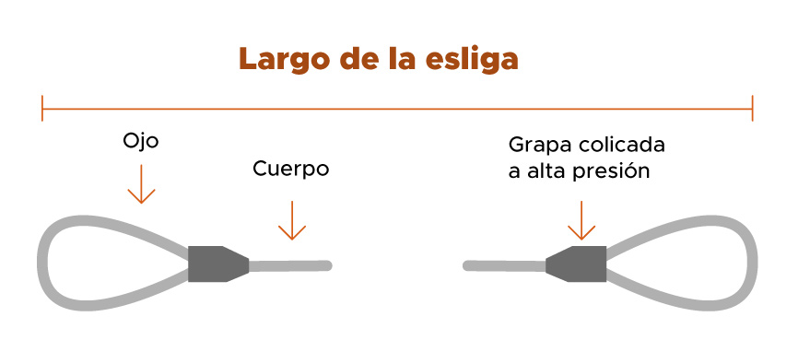
Partes de una eslinga. Fuente: adaptado de Graña y Montero (2020)

Grapas: empleadas para hacer los ojales en los cables y fabricar las eslingas, las cuales tienen tuercas para lograr la torsión recomendada. Se deben usar del mismo tamaño (diámetro) del cable en el cual se van a utilizar. También sirven para empalmar cables.

Ganchos: es uno de los principales accesorios empleados para el movimiento de las cargas. Se fabrican con hierro fundido aleado que proporciona resistencia y fuerza similar a la de las cadenas. Deben diseñarse con un factor de seguridad de mínimo 5, con el fin de soportar hasta cinco veces la carga para la cual fueron construidos.
Entre sus partes, es importante identificar: garganta (zona abierta), asiento (parte interior donde se deposita la carga), seguro (protección para evitar que la carga se salga), cuello (parte superior), punta (parte final) y elemento giratorio (ubicado encima del cuello para permitir la rotación).
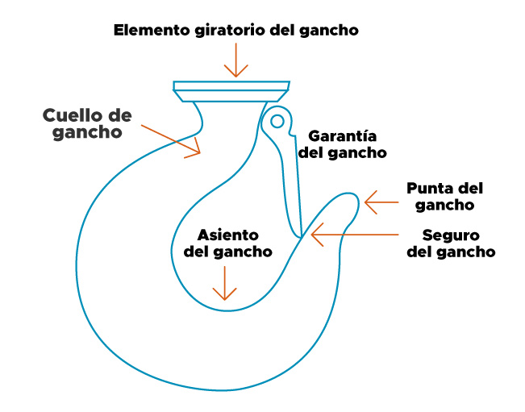
Partes de un gancho. Fuente: adaptado de Graña y Montero (2020).

